Весенняя прогулка «Путешествие корабликов»

во второй младшей группе

Шинко М.Н.
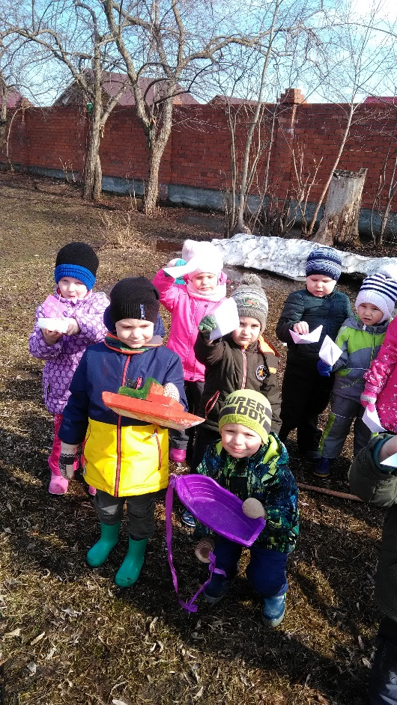
Смастерюка я кораблик
Из бумажного листа,
Ручеёк его подхватит
И закружит у моста.
Только вырвется отважно
Мой кораблик на волну
И помчится дальше к морю,
В неизвестную страну.

Весна - самое долгожданное время года для многих. Время, когда на деревьях набухают почки, за окном слышно пение птиц, а по улицам текут ручьи, образуя большие лужи. Значит, самое время запускать бумажные кораблики — это одна из любимых весенних детских забав.
Поэтому во второй младшей группе была организованна акция «Весенний кораблик». Родителями совместно с детьми были изготовлены кораблики, выполнение из бросового материала и бумаги.
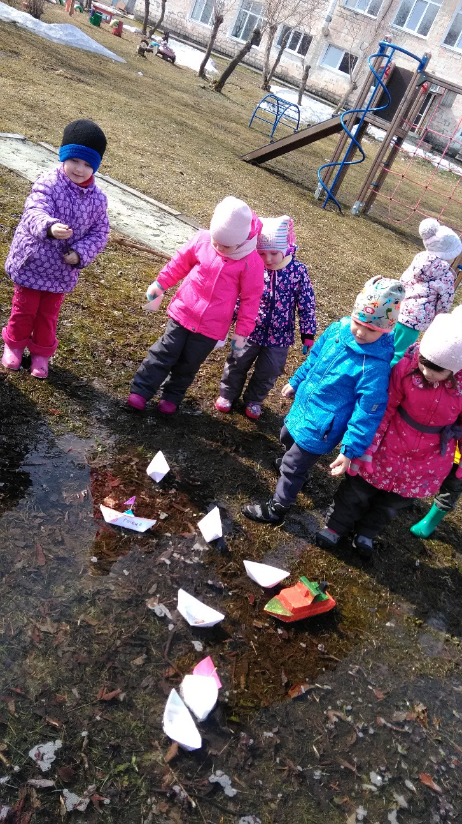
Прогулка в солнечный ясный весенний день прошла очень веселой и интересной. Дети с удовольствием пускали свои кораблики и узнали много нового. Почему кораблики плывут в определенном направлении? Почему бумажные кораблики тонут? Из какого материала кораблик самый прочный? и т. д. Прогулка прошла не только увлекательной, но и познавательной!
Наши кораблики уплывали в большое плаванье, а мы весело смотрели им в даль и приговаривали:
Я кораблик свой пустил,
По воде его пустил.
Ты плыви, кораблик мой,
А потом вернись домой!
Дети получили массу впечатлений и положительных эмоций!
